Club Konakli Hotel 5*

Лето 2012 года

Цены от:
Количество ночей | Тип питания | Стоимость, руб.
7 ночей/8дней | Все включено | 33039
10 ночей/11дней | Все включено | 42239
14 ночей/15дней | Все включено | 55410
*Цена указана за 2-х человек

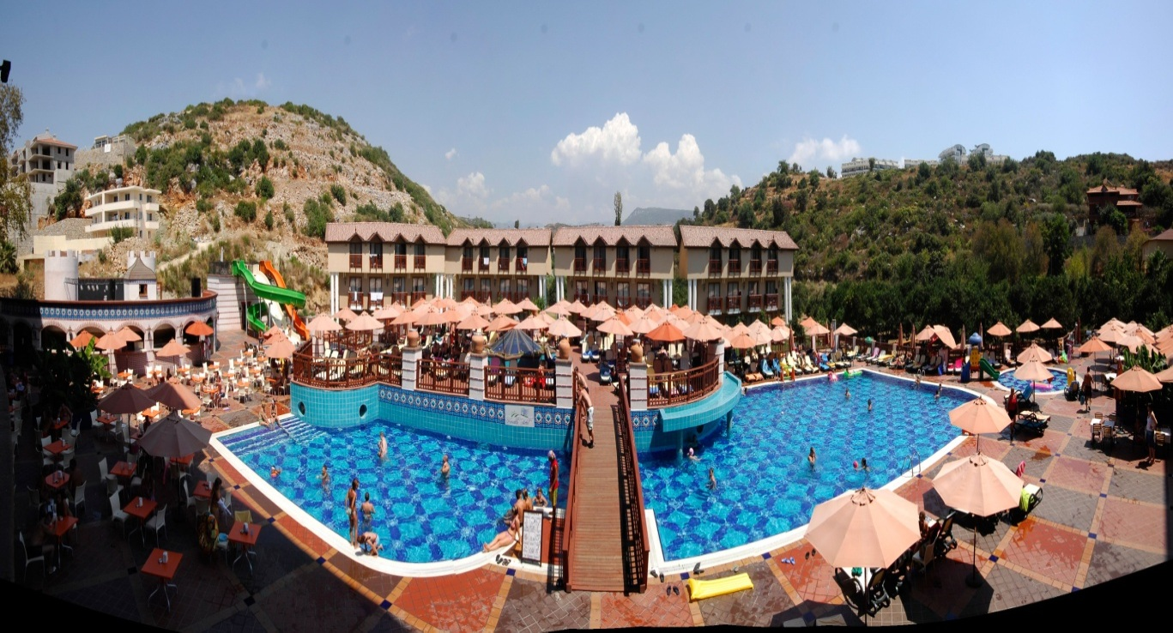

Контактная информация
Сайт: | http://www.mirhotel.com/

Тип гостиницы: Клубный отель
Расположение: 1-я линия, Пляжный
Транспортная доступность:
Близость к аэропорту - Далеко (> 40 км)
Об отеле:
Отель Mir Club Konakli (Liberty Beach) 4* расположен в пос. Конаклы, в 12 км от г. Алания, на берегу моря. Отель представляет собой идеальное место для спокойного отдыха вдалеке от шумной городской жизни.

Месторасположение:
Отель расположен в пос. Конаклы, в 12 км от г. Алания, в 110 км от аэропорта Анталии.

Количество номеров:
125 стандартных номеров преимущественно с видом на море.

Описание номеров:
- кондиционер воздуха;
- личная ванная комната и туалет;
- фен;
- телефон;
- телевизор;
- мини-бар;
- балкон;
- 24-часовое обслуживание номеров.

Инфраструктура отеля:
- парковка;
- камера хранения;
- сейф;
- прачечная;
- торговый центр.

Типы питания:
Все включено.

Бесплатный сервис:
- услуга «будильник».

Платный сервис:
- услуги такси;
- факс/ксерокопирование;
- услуги врача;
- обмен валюты;
- прокат автомобилей;
- услуги фотографа.

Развлечения и спорт:
- анимация, развлекательные программы;
- открытый бассейн;
- аквапарк с водной горкой;
- турецкая баня, сауна;
- массаж;
- тренажерный зал;
- настольный теннис;
- большой теннис;
- бильярд;
- шахматы;
- дартс;
- пляжный волейбол;
- баскетбол;
- мини-футбол;
- дискотека;
- водные виды спорта на пляже.

Для детей:
- услуги ухода за детьми;
- детский бассейн;
- детская площадка;
- мини-клуб.

Рестораны, бары:
- основной ресторан с крытой и открытой секциями предлагает большой выбор блюд различных кухонь на любой вкус;
- 2 бара с большим выбором вин, коктейлей, соков, чай, традиционные турецкие сладости и кофе, мороженое.

Пляж:
Собственный песчаный в 50 м; шезлонги, зонтики, матрасы – бесплатно, пляжные полотенца – не предоставляются.

